微处理器作业3

方佳豪 集电硕21 2021211066

1. 设计目标

实现一条CLZ指令，要求得到32比特输入数的前导零的个数，比如00010001的前导零个数为3。

1. 设计思路

分而治之，先设计8比特功能，然后16,32比特在此基础上完成。8比特输入，输出为4比特，代表值为0000-1000。用 $A_{7}A_{6}…A_{0}$ 表示输入，用 $VZ_{2}Z_{1}Z_{0}$ 表示输出。

逻辑表达式如下：

$$\overline{V}=A_{7}+A_{6}+A_{5}+A_{4}+A_{3}+A_{2}+A_{1}+A_{0}$$

$$\overline{Z_{2}}=A_{7}+A_{6}+A_{5}+A_{4}$$

$$\overline{Z_{1}}=A_{7}+A_{6}+\overline{A_{5}}·\overline{A_{4}}\left(A_{3}+A_{2}\right)$$

$$\overline{Z_{0}}=A_{7}+\overline{A_{6}}{·A}_{5}+\overline{A_{6}}·\overline{A_{4}}·A_{3}+\overline{A_{6}}·\overline{A_{4}}·\overline{A_{2}}·A_{1}$$

由上述位逻辑可直接映射到门电路。32比特CLZ电路框图如下所示：

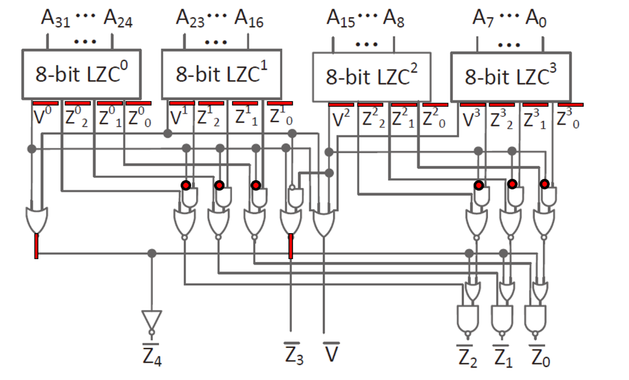

**图1 32bit CLZ 结构图**

大体思路为，只有当高位31-24比特输入对应的 $V^{0}$ 有效时，表明高8比特全0，后面的0才能参与结果的运算，否则直接输出高8比特的输出值。依次类推。

红色部分是在论文[1]的基础上进行的修改。原工作已经基于65nm工艺进行过流片设计，其延迟为0.23ns。而本次作业工艺库为.18工艺，性能下降两倍左右。

1. 仿真与综合

经过自己testbanch测试，证明功能的正确性，图2所示。并进行dc综合得到结果如表1所示。详细报告见附件。

|  |  |
| --- | --- |
| 测试 | 数值 |
| timing/ns | 0.41 |
| power/mw | 0.1881 |
| area | 1583.366424 |

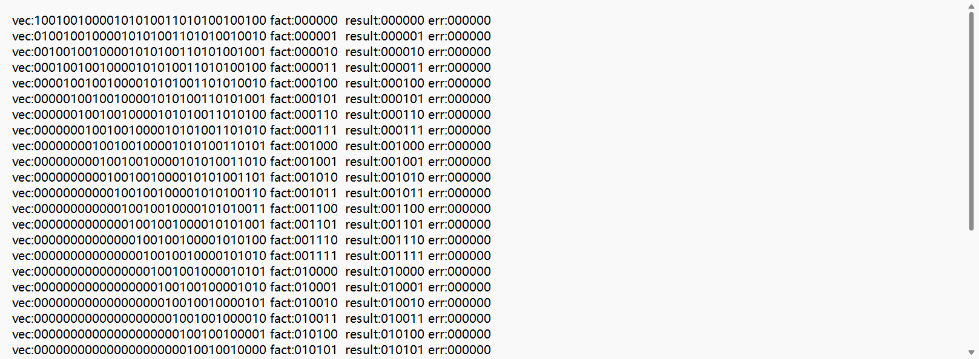

**图2 32bit CLZ指令向量测试**

[1] Miao, J. , and S. Li . "A design for high speed leading-zero counter." 2017:22-23.